钟灵毓秀 梁木风华
——江苏省梁丰高级中学简介
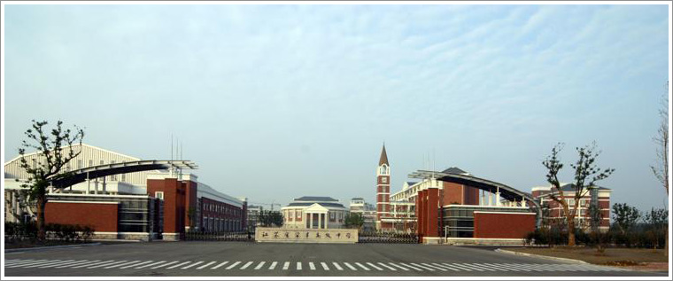
江苏省梁丰高级中学始于清光绪年间（1894年）的梁丰书院，至今有127年的办学历史。1997年学校首批通过国家级示范性普通高中的省级验收，2004年被确认为江苏省首批四星级普通高中。2012年被教育部基础教育课程教材发展中心授予“中小学科学探究学习与创新人才培养机制实验研究”项目示范学校。2013年获批成为美国大学理事会成员学校。2018年与上海交通大学签约“拔尖创新人才早期培育合作项目”，共同建设梁丰科学院。2018年获评中国教育科学研究院STEM教育研究基地种子学校，被中国教育学会认定为中国大学先修课程试点项目学校，江苏省教科研基地。2019年成功入选江苏省高品质示范高中首批建设立项学校名单。
2005年，投资2.5亿元的新校投入使用。学校占地面积193亩，建筑面积近7万平方米，是江苏省文明单位、江苏省文明校园、江苏省书香校园建设示范点。
学校共有教学班57个，其中国际部班级12个，在校学生2200余人。现有江苏省有突出贡献中青年专家1人，江苏省人民教育家培养对象1人，姑苏教育名家1人，姑苏教育领军人才1人，姑苏教育青年拔尖人才1人，江苏省“333”工程培养对象5人；教授级中学高级教师3名，省特级教师5名；省市各级名师和骨干教师107名，硕士研究生75名。近年来获得全国优秀教师、江苏省优秀教育工作者、江苏省劳模等省市级荣誉称号90人次。学校目前成立了11个名师工作室。
多年来，学校治学严谨，英才辈出：有两院院士，有党和国家高级干部，有各领域的带头人，有国际物理学、生物学奥林匹克竞赛的金牌得主，有江苏省高考状元、全国最美中学生、世界知名艺术家……
站在时代的潮头，百年梁丰正弘扬“品端成梁、学粹至丰”的核心文化，坚持“为国植贤，追求卓越”的学校精神，坚定“服务国家社会”的办学价值追求，与时俱进，开拓创新，努力建设成为“有信仰、有担当的以育人为使命的高品质示范高中”。
学校网址：http://www.jslfgz.com.cn
微信公众号：jslfgz（用户名：江苏省梁丰高级中学）
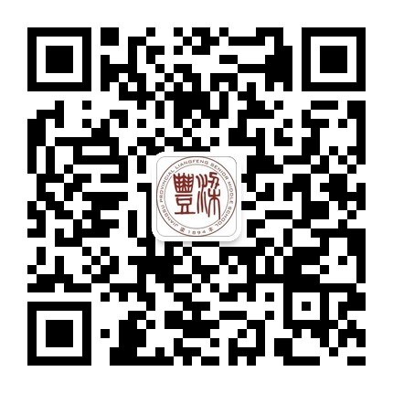
微信公众号二维码：
学校地址：江苏省张家港市国泰南路2号 邮编：215600
联系电话：0512-56918808 朱老师、高老师、李老师、赵老师。

